DIRECTION GENERALE DES DOUANES
SYDONIA WORLD MAURITANIE
GUIDE DEDOUANEMENT AVEC VEHICULE
D6
12/05/2016

SUIVI DU DEDOUANEMENT AVEC VEHICULE

Dédouanement avec véhicule

Afin d’assurer un suivi électronique des véhicules dédouanés et d’avoir des informations sur leurs caractéristiques techniques :
- Un nouvel onglet : « véhicule » a été ajouté à la déclaration dédié à la saisie des informations du véhicule déclaré à savoir : le numéro de châssis, type, l’immatriculation et la date de première mise en circulation : voir impression écran

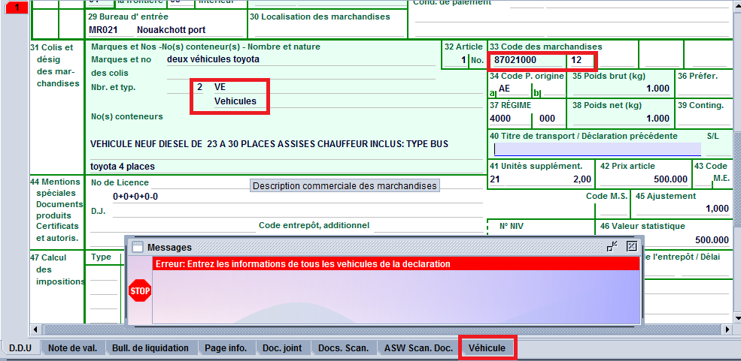

- Cet onglet s’affiche dans le cas où :
Le type de colis dans la déclaration est (VE) c ad : Véhicule
Et dont La position tarifaire de l’article relève de chacune des positions suivantes : 8702, 8703, 8704, 8705, 8716
- Et ce quelque soit le régime douanier et quelque soit le type de déclaration.
- Dés la saisie de chacune de ces positions tarifaires le système affiche automatiquement le type de colis "VE"
- Le champ réservé pour la saisie du numéro de châssis est composé de 17 caractères.
- Il y aura autant de lignes de véhicules à saisir autant de nombre de véhicules déclarés comme nombre de colis.

NB : En cliquant sur l'onglet véhicule et en saisissant un numéro de châssis ne comportant pas 17 caractères : voir le message affiché suivant:

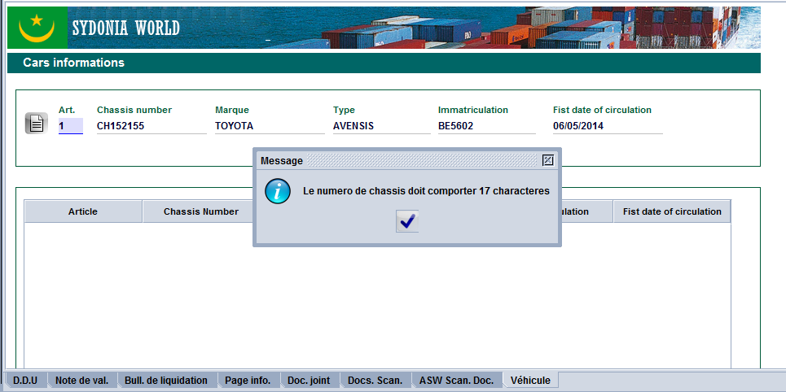

Après la correction du numéro de châssis du premier véhicule : voir impression écran

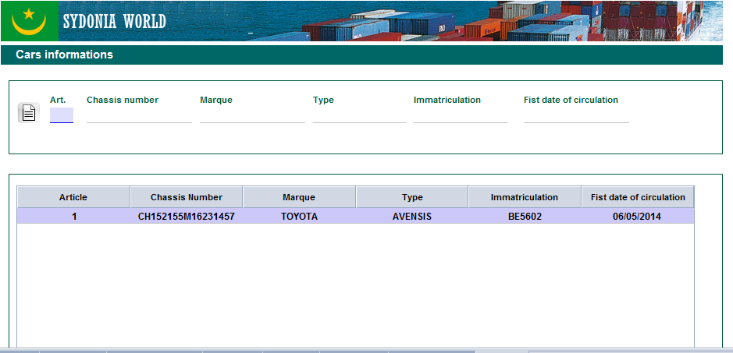

Lors de la vérification, le système exige les informations de la deuxième voiture du fait que le nombre déclaré des véhicules est(2) voir message:

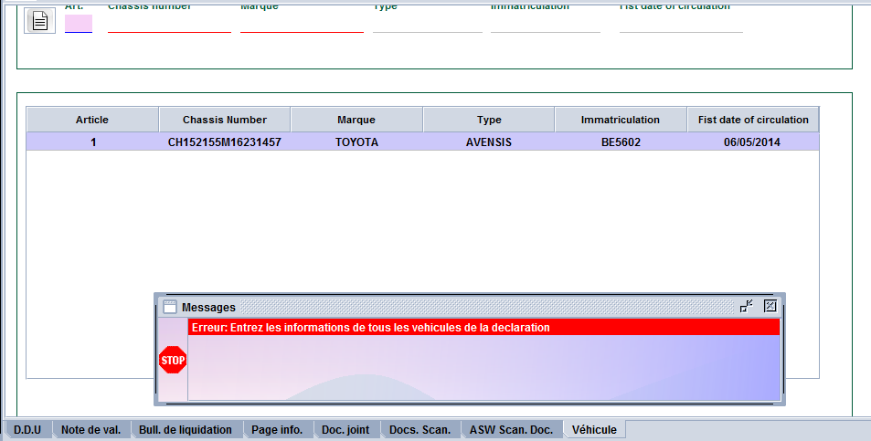

- Voir ci joint l'impression écran après l'ajout de la deuxième ligne relative au deuxième véhicule :

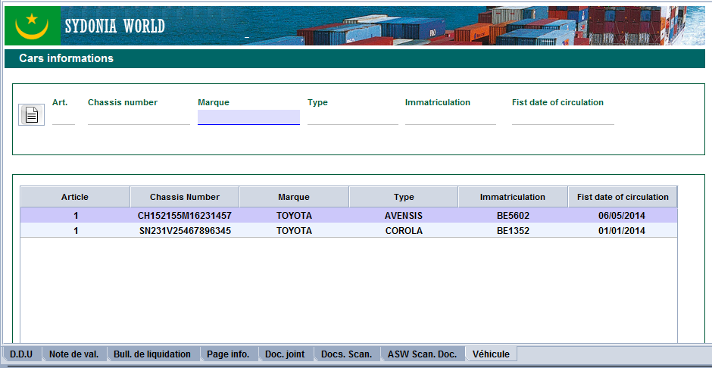

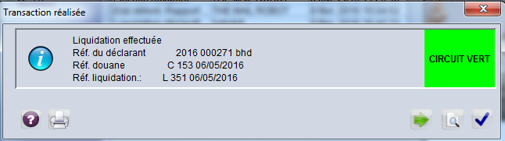

La déclaration est liquidée sous le numéro L 351 du 06/05/2016.
NB : chaque officier liquidateur est tenu de vérifier l’authenticité des caractéristiques des véhicules déclarés.

- Suivi des véhicules dédouanés par un particulier :
Suite à la création du champ obligatoire pour l’identification nationale lors de l’utilisation d’un code occasionnel et suite à la création de l’onglet « véhicule » lors de l’utilisation d’une nomenclature relevant des positions tarifaires précises du chapitre 87 :
- Le suivi des importations des véhicules réalisées par un particulier est devenu très facile et rapide à partir de l’identification nationale de l’intéressé à l’import qui est conçue comme critère de recherche et une règle de gestion peut être crée au sein du système afin de limiter le nombre autorisé de véhicules importés par une même personne.
- De même pour le suivi des exportations des véhicules réalisées par un particulier : sauf que le critère de recherche utilisé sera l’identification nationale export
- Une traçabilité est garantie par le système et les informations relatives aux caractéristiques techniques du véhicule sont consultables à partir de l’onglet « véhicule ».
- Pour le cas de notre exemple où le particulier a importé deux véhicules :
- Voir ci-joint l’écran relatif à l’article
- Voir ci-joint l’écran relatif à l’onglet véhicule
- Voir ci-joint le tableau des critères de recherche.

